Demo Yayınevi Tanıtım Bülteni
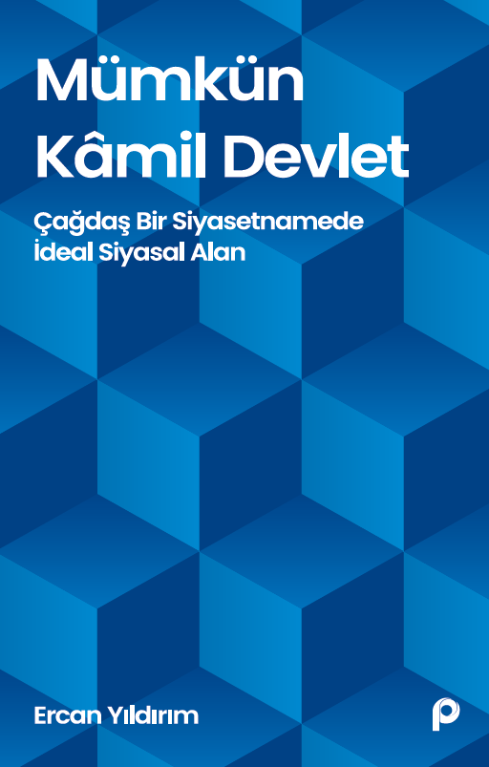 | Eser Adı: Mümkün Kâmil Devlet;Çağdaş Bir Siyasetnamede İdeal Siyasal Alan  Yazar Adı: Ercan Yıldırım  Tür Serisi: Devlet - Yönetim/Siyaset  Cilt Bilgisi: AMERİKAN  Kitap Dili: Türkçe  İç Sayfa: HOLMEN SB 60  Kapak: BRISTOL AMERİKAN 230  Selefon Türü: MAT SELEFON  Basım Tarihi: 2025  Sayfa Sayısı: 295  Kitap Boyutları: 135 X 210 mm  ISBN No: 9789753527279  Etiket Fiyatı: 300,00 TL
Kitap Tanıtım Yazısı : (Arka Kapak)

Kitabın detay sayfasına buradan ulaşabilirsiniz :
https://www.pinaryayinlari.com/kitaplar/mumkun-kmil-devletcagdas-bir-siyasetnamede-ideal-siyasal-alan-246.html
Pınar Yayınları



